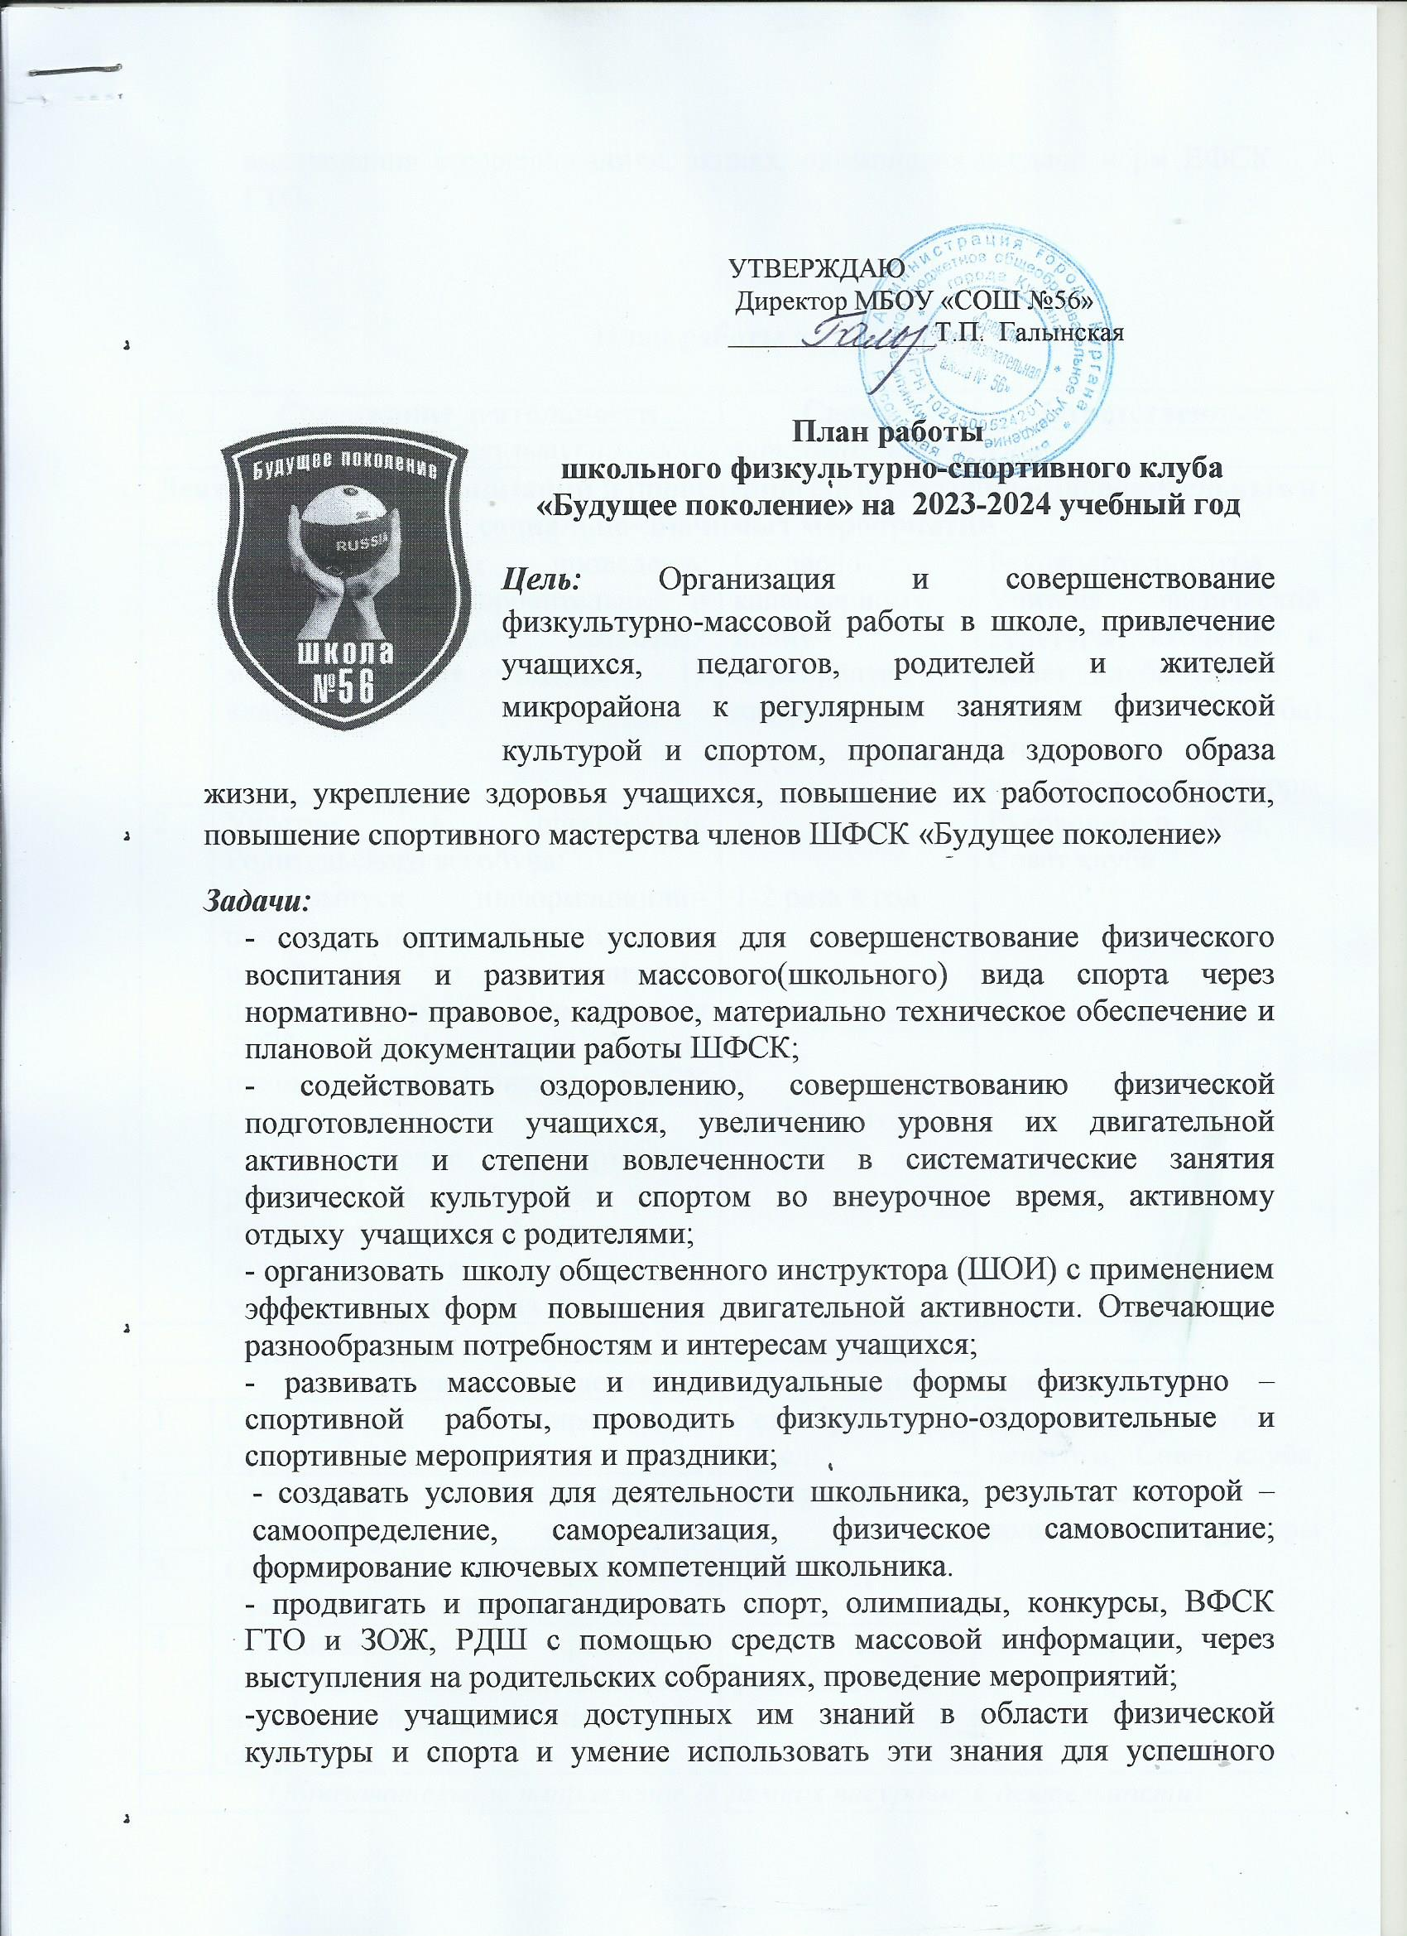

выступления в соревнованиях, акциях, олимпиадах и сдачи норм ВФСК ГТО.

**План работы клуба**

|  |  |  |  |
| --- | --- | --- | --- |
| **№** | **Содержание деятельности** | **Сроки** | **Ответственные** |
| *Физкультурно–оздоровительное направление* | | | |
| **Деятельность по организации и проведению физкультурно–оздоровительных и социально–значимых мероприятий** | | | |
| 1 | Организация и проведение физкультурно–оздоровительных и социально–значимых школьных мероприятий для учащихся 1 - 11 классов | Согласно календарному плану мероприятий клуба | Руководитель клуба  Учителя физической культуры, входящие в Совет клуба (далее – Совет клуба) Спортивные волонтеры/инструкторы |
| 2 | Участие в организации Родительского всеобуча:  - выпуск информационно-просветительских буклетов для родителей по актуализации ценности здоровья, формирования ЗОЖ и профилактики вредных привычек, популяризация ВФСК ГТО;  - выявление спортивных родителей и вовлечение их в школьные физкультурно-оздоровительные и спортивно-массовые мероприятия | 1-2 раза в год  В течение учебного года | Руководитель клуба,  Совет клуба |
| *Спортивно – массовое направление* | | | |
| **Соревновательная деятельность / отбор на школьном этапе:** | | | |
| 1 | Организация и проведение Президентских состязаний | Сентябрь - апрель | Руководитель клуба,  педагоги, Совет клуба, спортивные волонтеры/инструкторы |
| 2 | Организация и проведение Игр ШСК | Январь-февраль |
| 3 | Организация и проведение Президентских спортивных игр | Март - апрель |
| 4 | Организация и проведение школьных спортивно-массовых мероприятий по различным видам спорта | В течение учебного года |
| *Образовательное направление (в рамках внеурочной деятельности)* | | | |
| **Подготовка участников Всероссийской олимпиады школьников** | | | |
| 1 | *Теоретическая подготовка* | Согласно графику ВсОШ | Руководитель клуба,  педагоги, Совет клуба |
| 2 | *Практическая подготовка* |
| 2.1 | Упражнения и комбинации раздела «Гимнастика с основами акробатики». |
| 2.2 | Упражнения и комбинации раздела «Спортивные игры. Баскетбол». |
| 2.3 | Упражнения и комбинации раздела «Спортивные игры. Волейбол». |
| 2.4 | Упражнения и комбинации раздела «Спортивные игры. Футбол». |
| 2.5 | Упражнения раздела «Легкая атлетика». |
| 2.6 | Упражнения раздела «Общая физическая подготовка». |
| **Подготовка команд для дальнейшего участия в Президентских соревнованиях** | | | |
| 1 | Президентские состязания | Согласно Положениям муниципального и регионального этапов | Руководитель ШСК, педагоги |
| 2 | Игры ШСК |
| 3 | Президентские спортивные игры |
| **Подготовка спортивных волонтеров /инструкторов** | | | |
| 1 | Подготовка спортивных волонтеров/инструкторов к разработке и проведению школьных мероприятий со сверстниками | В течение учебного года | Руководитель  клуба |
| 2 | Судейская практика | В течение учебного года | Руководитель клуба, спортивные волонтеры/ инструкторы |
| *Информационно – пропагандистское направление* | | | |
| **Волонтерская деятельность** | | | |
| 1 | Формирование групп спортивных волонтеров/инструкторов | Сентябрь | Руководитель клуба, педагоги |
| 2 | Разработка положений о школьных физкультурно–спортивных и социально–значимых мероприятиях, их организация и проведение | В течение учебного года | Руководитель клуба,  Совет клуба |
| 3 | Сопровождение самостоятельной работы волонтеров / инструкторов | В течение учебного года | Руководитель клуба,  педагоги |
| 4 | Выпуск спортивных бюллетеней о результатах спортивных соревнований и личных достижений обучающихся | В течение учебного года | Руководитель клуба,  педагоги |
| 5 | Создание презентаций, видеороликов о лучших спортсменах школы | Один раз в триместр (четверть) | Спортивные волонтеры/ инструкторы |
| **Пропаганда ВФСК ГТО, ЗОЖ** | | | |
| 1 | Конкурсы рисунков, плакатов по пропаганде ВФСК ГТО, ЗОЖ | В течение учебного года | Руководитель клуба, Совет клуба |
| 2 | Беседы, классные часы, акции для обучающихся по пропаганде Всероссийского физкультурно – спортивного комплекса «Готов к труду и обороне», здорового образа жизни | раз в три месяца |
| 3 | Встречи с представителями спортивной общественности | 1-2 раза в год | Руководитель клуба, педагоги |
| 4 | Выпуск спортивных бюллетеней, информационные заметки в социальных сетях о ЗОЖ, ВФСК ГТО | В течение учебного года | Руководитель клуба,  Совет клуба, спортивные волонтеры |
| **Информационное освещение деятельности клуба** | | | |
| 1 | Создание и ведение страницы (сообщества) клуба в социальных сетях | 1 раз в год, постоянно | Руководитель клуба |
| 2 | Размещение документов клуба на сайте ОУ, подготовка и размещение информации о деятельности ШСК в сети Интернет, на информационном стенде | В течение учебного года | Лицо, уполномоченное в ОУ вести работу сайта; руководитель клуба |
| 3 | Информирование о результатах спортивных соревнований и личных достижений обучающихся | В течение учебного года | Руководитель клуба |
| 4 | Публикация презентаций, трансляция видеороликов о лучших спортсменах школы | 1-2 раза в год | Совет клуба |
| *Организационно–педагогическая деятельность* | | | |
| **Организация деятельности клуба** | | | |
| 1 | Выбор Совета клуба | Сентябрь | Руководитель клуба |
| 2 | Организация заседаний Совета клуба | не менее 2 раза в год | Руководитель  клуба |
| 3 | Разработка Календарного плана мероприятий клуба на новый учебный год, контроль за его реализацией | Сентябрь  В течение учебного года | Руководитель клуба, Совет клуба |
| 4 | Координация деятельности Совета клуба, спортивных волонтеров /инструкторов | В течение учебного года | Руководитель клуба, учителя физической культуры |
| 5 | Оформление спортивного уголка | Сентябрь | Совет клуба, спортивные волонтеры/инструкторы |
| **Работа с документацией** | | | |
| 1 | Разработка форм планирующей, учетной и отчетной документации | Сентябрь | Руководитель клуба |
| 2 | Ведение документации (журнал учета, протоколы соревнований) | В течение учебного года | Руководитель клуба, педагоги |
| 3 | Заполнение отчетов школьных этапов Президентских состязаний и Президентских спортивных игр, Игр ШСК | Апрель | Руководитель клуба |
| 4 | Подготовка письменного отчета о деятельности клуба за учебный год | Май |
| 5 | Отчет о работе клуба на совещаниях и педсоветах | Май |
| **Конкурсная деятельность** | | | |
| 1 | Участие вконкурсах различного уровня среди клубов: муниципального, регионального, федерального | В течение учебного года | Руководитель  клуба, учителя физической культуры - Совет клуба, спортивные волонтеры/ инструкторы |
| **Организационно-методическая деятельность** | | | |
| 1 | Организация и участие в семинарах, конференциях и других формах с целью обмена опытом | 1-2 раза в год | Руководитель  клуба |
| 2 | Обмен информацией между ШСК | В течение учебного года | Руководитель  клуба |
| 3 | Участие в организации муниципальных (региональных) физкультурно-спортивных мероприятий | По необходимости | Руководитель клуба Совет клуба |
| 4 | Обобщение опыта деятельности ШСК и оформление методических материалов | В течение учебного года | Руководитель клуба Совет клуба |

**Взаимодействие с другими организациями и социум**

|  |  |  |  |
| --- | --- | --- | --- |
| **№** | **Содержание деятельности** | **Сроки** | **Ответственные** |
| 1 | Школы города Кургана (обмен информацией, организация физкультурно-спортивных мероприятий) | В течение учебного года | Руководитель ШФСК, учителя физической культуры |
| 2 | Отдел спорта Департамент социальной политики Администрации города Кургана (участие в различных акциях, спартакиадах) | В течение учебного года | Руководитель ШФСК, учителя физической культуры |
| 3 | МБУДО ДЮСШ (проведение общих мероприятий) | В течение учебного года | Руководитель ШФСК, учителя физической культуры |
| 4 | Курганское региональное отделение общероссийской общественно- государственной детско-юношеской организации «Российское движение школьников» (проведение и участие в акциях РДШ разного уровня) | В течение учебного года | Руководитель ШФСК, учителя физической культуры |
| 5 | Курганский Дом молодежи (сотрудничество, проведение различных мероприятий) | В течение учебного года | Руководитель ШФСК, учителя физической культуры |
| 6 | Отдел по физической культуре,  спорта и молодёжной политики | В течение учебного года | Руководитель ШФСК, учителя физической культуры |
| 7 | МБОУ ДОД «Мостовик» (проведение общих мероприятий) | В течение учебного года | Руководитель ШФСК, учителя физической культуры |
| 8 | ИРОСТ город Курган (участие в фестивалях, конференциях) | В течение учебного года | Руководитель ШФСК |
| 9 | МБУ ИМЦ город Курган (сотрудничество и участие в городских соревнованиях, конкурсах, жюри) | В течение учебного года | Учителя физической культуры |
| 10 | Центр тестирования ВФСК «ГТО» г. Курган | В течение учебного года | Учителя физической культуры |

**Планирование физкультурно-оздоровительной и спортивно-массовой работы**

***Календарный план городских соревнований школьников «Президентские состязания «Спорт для всех!» на 2023-2024 учебный год***

|  |  |  |  |  |
| --- | --- | --- | --- | --- |
| **№ п.п** | **Вид соревнования** | **Классы** | **Сроки проведения** | **Ответственные** |
| 1 | Эстафета 4по100 М.;  4по100 Д. | 1-4 | 15.09. 2023 | Влезько Н.В. |
| 2 | Тесты:3х10,прыжок в длину с/м, метание мяча из за головы сидя | 5 | 17.02. 2024 | Влезько Н.В. |
| 3 | Л/атлетическое многоборье: 60м., прыжок в длину с разбега, метание мяча. | 6 | 29.09. 2022 | Бачинина О.М. |
| 4 | Кросс 1000 метров  Кубок города по лыжным гонкам | 7 | 22.09. 2022  01.03. 2024 | Коротких Н.А. |
| 5 | Кубок города по гимнастике | 8 | 08.12. 2023 | Бачинина О.М. |
| 6 | Тесты:3х10,прыжок в длину с/м, наклон вперед, подтягивание/отжимание | 9 | 01.12. 2022 | Коротких Н.А. |
| 7 | Кросс 1000 м. Ю., 500 м. Д. | 10 | 13.10.2023 | Леветчук Н.Н. |
| 8 | Тесты:3х10,прыжок в длину с/м, наклон вперед, подтягивание/отжимание | 11 | 20.10.2023 | Леветчук Н.Н. |

***Календарный план***

***Спартакиады учащихся общеобразовательных учреждений г. Кургана***

***на 2023-2024 учебный год***

|  |  |  |  |  |  |
| --- | --- | --- | --- | --- | --- |
| № п.п | Вид спорта | Участники | Сроки проведения | Примечание: | Ответственные |
| 1 | Мини-футбол | Сборная команда юношей | Ноябрь | В рамках ШФЛ | Влезько Н.В. |
| 2 | Волейбол | Команда юношей Команда девушек | Декабрь | В рамках ШВЛ | Влезько Н.В. |
| 3 | Баскетбол | Команда юношей Команда девушек | Ноябрь- декабрь | В рамках ШБЛ | Влезько Н.В. |
| 4 | Шахматы | 2 юн.+1 дев. | Март |  | Влезько Н.В. |
| 5 | Лыжные гонки | 5юн.+3дев. | Март | В рамках «Курганская лыжня- 2023» | Учителя физической культуры |
| 6 | Настольный теннис | 3юн.+2 дев | Апрель |  | Учителя физической культуры |
| 7 | Легкоатлетический кросс | 10юн.+10дев. | Май | В рамках Чемпионата и Первенства г.Кургана по кроссу | Учителя физической культуры |
| 8 | Легкоатлетическая эстафета | По положению | Май | В рамках л/а эстафеты на призы газеты «Новый мир» | Учителя физической культуры |

***Календарный план городских спартакиад ВФСК ГТО***

***на 2023-2024 учебный год***

|  |  |  |  |  |
| --- | --- | --- | --- | --- |
| **№ п.п** | **Спартакиада** | **Участники** | **Сроки проведения** | **Ответственные** |
| 1 | Спартакиада «Готов к труду и обороне» среди школьников1-2 ступени ВФСК ГТО | 1-4 классы | сентябрь- октябрь | Бачинина О.М.  Влезько Н.В. |
| 2 | Спартакиада «Готов к труду и обороне» среди школьников 5-6 ступени ВФСК ГТО | 9-11 классы | сентябрь, март | Коротких Н.А.  Леветчук Н.Н. |
| 3 | Спартакиада «Готов к труду и обороне» среди школьников 3-4 ступени ВФСК ГТО | 5-8 классы | апрель | Коротких Н.А.  Леветчук Н.Н.  Бачинина О.М. |
| 4 | Спартакиада «Готов к труду и обороне» среди всех категорий населения ВФСК ГТО | Сборная школы | март-апрель | Учителя физической культуры |